Apartado Mecánico

El apartado mecánico consta de dos etapas: La etapa de movimiento y la etapa de transporte.

Etapa de movimiento: Esta etapa es la encargada de realizar el movimiento y ejercer la fuerza necesaria para mover el plástico, consta de un motor con un sistema de engranaje conocido como reductores de velocidad con engranajes.

Motores

Los motores son componentes electromecánicos que transforman la energía eléctrica en energía mecánica. Particularmente para el prototipo se usarán motores de corriente continua, estos motores son ampliamente usados en diversas aplicaciones como robótica, dispositivos electrónicos, maquinarias industriales y algunos vehículos eléctricos.
Los motores funcionan gracias al electromagnetismo, el principio básico es que gracias a que un flujo de corriente eléctrica pasa por un embobinado generando un campo electromagnético, al estar en medio de unos imanes fijos, se genera un campo magnético, provocando así el movimiento rotatorio.

Figura 2. Funcionamiento básico de un motor eléctrico
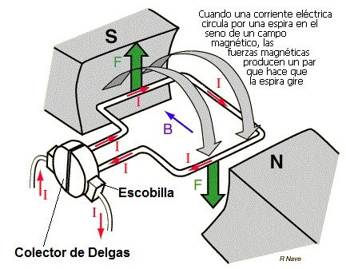

Etapa de fuerza: con el uso exclusivo de motores requiere demasiado consumo energético para poder extraer plástico, con lo cual se requiere de un apartado mecánico adicional conocido como los reductores de velocidad.

Reductores de velocidad con engranajes

Los reductores son equipos mecánicos compuestos por una serie de engranajes diseñados de manera específica para obtener el torque requerido, los reductores como su nombre lo indica reducen la velocidad de giro de la entrada e incrementa el torque a la salida.

Funcionamiento de reductores de velocidad por engranajes, existe una relación entre velocidad y fuerza propia de los sistemas de engranajes, la que establece una función entre los dientes de cada piñón con la velocidad de giro.

La relación de la cantidad de dientes de un engrane está determinada por la ecuación:
Rt=ZsZe

Donde Rt Es la relación de transmisión.
Donde Zs Número de dientes del engrane a la salida.
Donde Ze Número de dientes del engrane a la entrada.
La relación de la velocidad de giro está determinada por la ecuación:
Rt=NsNe
Donde Rt Es la relación de transmisión.
Donde Ns Velocidad de giro a la salida.
Donde Ne Velocidad de giro a la entrada.
Ns*Zs=Ne*Ze
Esta relación se interpreta como que tantas vueltas debe girar el piñón A para que gire ciertas vueltas el piñón B.
Por ejemplo:

Figura 3. Relación de piñones

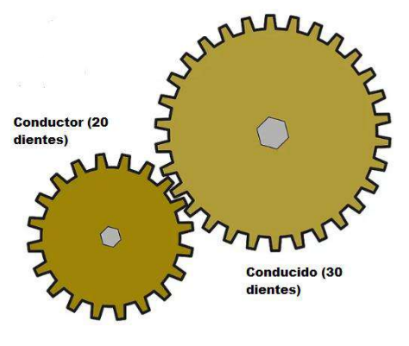

Rt=ZsZe
Rt=3020=32
Rt=1.5

Esto quiere decir que por cada vuelta que da el piñón de entrada, el de salida da 1.5 vueltas.

Tipos de Reductores

Los reductores están constituidos de diversas formas dependiendo de la necesidad, dentro de los cuales están:

Reductor de velocidad de engranajes paralelos: este tipo de reductor posee una serie de engranes los cuales tienen una relación de deducción unos con otros, son usados para reducir bastante la velocidad y tener bastante torque, son muy prácticos por su eficiencia, su tamaño reducido y que requieren poco mantenimiento.

Figura 4. Reductor de engranes planetario
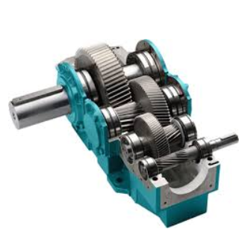

Reductores planetarios: Este tipo de reductor está compuesto por varios engranajes girando dentro de una rueda dentada llamada sol, este tipo de reductor son diseñados para soportar más torque.

Figura 5. Engranaje planetario
